様式第２号(第４条関係)
古物営業関係手数料納付書

年 月 日

鳥取県公安委員会 殿

住所

氏名

鳥取県警察手数料条例に基づく手数料として、次のとおり納付します。
種別 | １ 古物営業許可申請手数料  ２ 古物営業許可証再交付申請手数料  ３ 古物営業許可証書換え申請手数料  ４ 古物競りあっせん業者認定申請手数料
手数料額欄 |  | 手数料納付確認欄
￥
注 該当事項に○を付すること。

１ 古物営業許可申請手数料 ￥ 19,000円
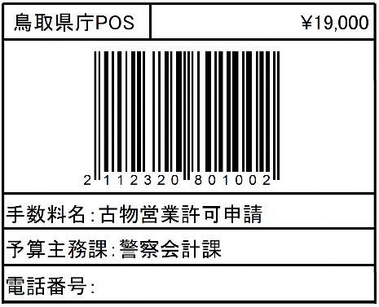

２ 古物営業許可証再交付申請手数料 ￥ 1,300円
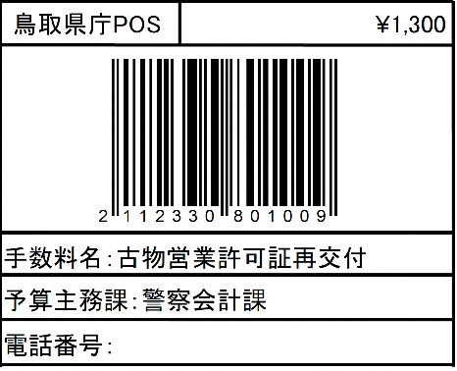

３ 古物営業許可証書換え申請手数料 ￥ 1,500円
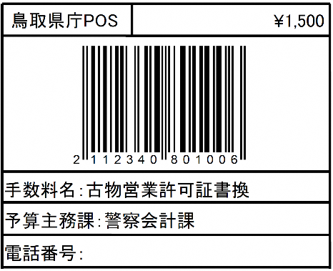

４ 古物競りあっせん業者認定申請手数料 ￥ 17,000円
